Prénom : …………………………………………………………………………  Date : ………………………………………………………………………… | 6ème année  Éveil  Sciences | 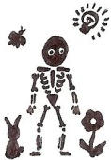 | S

Végétaux (4)

Nous avons découvert que l’on pouvait classer les feuilles selon plusieurs critères.

